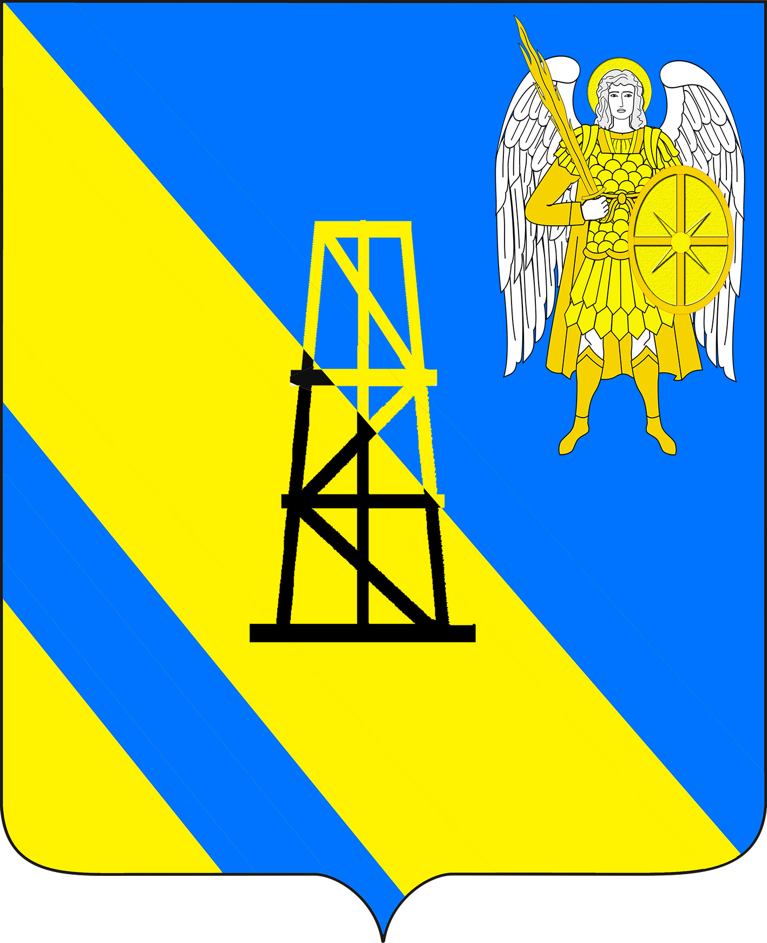
АДМИНИСТРАЦИЯ КИЕВСКОГО СЕЛЬСКОГО ПОСЕЛЕНИЯ

КРЫМСКОГО РАЙОНА

ПОСТАНОВЛЕНИЕ

от 29.09.2021г. №222
село Киевское

О внесении изменений в постановление администрации Киевского сельского поселения Крымского района № 172 от 29.09.2020 года
«Об утверждении муниципальной программы Киевского сельского поселения Крымского района «Социально-экономическое развитие
малых хуторов Киевского сельского поселения
Крымского района» на 2021 – 2023годы»

В связи с корректировкой перечня мероприятий, намеченных к реализации в рамках муниципальной программы «Социально-экономическое и территориальное развитие Киевского сельского поселения Крымского района» на 2021-2023 годы», а также уточнением объемов средств необходимых для их осуществления, которые планируется привлечь из местного бюджета, и в соответствии со статьей 179 Бюджетного кодекса Российской Федерации, постановлением администрации Киевского сельского поселения Крымского района 21 сентября 2017 года № 135 «Об утверждении Порядка разработки, реализации и оценки эффективности муниципальных программ Киевского сельского поселения Крымского района», п о с т а н о в л я ю:
1. Внести изменения в постановление администрации Киевского сельского поселения Крымского района № 172 от 29.09.2020 года в муниципальную программу Киевского сельского поселения Крымского района «Социально-экономическое развитие малых хуторов Киевского сельского поселения Крымского района на 2021 – 2023 годы» (приложение).
2. Главному специалисту администрации Киевского сельского поселения Крымского района З.А.Гавриловой обнародовать настоящее постановление в соответствии с утвержденным порядком обнародования муниципальных правовых актов Киевского сельского поселения Крымского района, разместить настоящее постановление на официальном сайте администрации Киевского сельского поселения Крымского района в сети Интернет.
3. Контроль за выполнением настоящего постановления возложить на заместителя главы Киевского сельского поселения Крымского района В.Г.Пискун.
4. Настоящее постановление вступает в силу со дня подписания.
Глава Киевского сельского поселения
Крымского района Б.С. Шатун
ПРИЛОЖЕНИЕ
к постановлению администрации
Киевского сельского поселения
Крымского района
от 29.09.2021г. №222

МУНИЦИПАЛЬНАЯ ПРОГРАММА
«СОЦИАЛЬНО-ЭКОНОМИЧЕСКОЕ РАЗВИТИЕ
МАЛЫХ ХУТОРОВ КИЕВСКОГО СЕЛЬСКОГО ПОСЕЛЕНИЯ
КРЫМСКОГО РАЙОНА НА 2021 – 2023 ГОДЫ»

Паспорт
муниципальной программы «Социально-экономическое развитие малых хуторов Киевского сельского поселения Крымского района на 2021-2023 годы»
Наименование Программы | «Социально-экономическое развитие малых хуторов Киевского сельского поселения Крымского района на 2021– 2023 годы»
Основание для разработки Программы | Федеральный закон от 06.10.2003 № 131-ФЗ «Об общих принципах организации местного самоуправления в Российской Федерации»
Заказчик Программы | Администрация Киевского сельского поселения Крымского района
Разработчик Программы | Администрация Киевского сельского поселения Крымского района
Исполнители Программы | Администрация Киевского сельского поселения Крымского района  Совет Киевского сельского поселения Крымского района
Основная цель Программы | Создание условий для формирования эффективной экономики, способной обеспечить последовательное повышение уровня жизни населения муниципального образования на основе развития социальной, инженерной, транспортной инфраструктуры муниципального образования
Основные задачи Программы | Главной задачей предстоящего периода является создание удобства и комфортабельности проживания жителей хуторов: Ленинский, Садовый, Калиновка Вторая, Урма, Карла Маркса, Борисовский, Львовский, село Гвардейское, Плавненский, Некрасовский, Никитинский, Ольховский, село Ударное Киевского сельского поселения Крымского района и улучшение качества жизни.
Сроки реализации Программы |  | Период реализации Программы: 2021- 2023годы.
Объемы и источники финансирования Программы |  | Объем финансирования Программы: 1400,0 тыс. руб.  2021 г.- 800,0 тыс. руб.  2022 г.- 300,0 тыс. руб.  2023 г.- 300,0 тыс. руб.
Контроль за реализацией Программы |  | Контроль за реализацией Программы осуществляет администрация Киевского сельского поселения Крымского района район , Совет Киевского сельского поселения Крымского района

Раздел 1. Содержание проблемы и обоснование необходимости разработки Программы
Программа разработана в соответствии с Уставом Киевского сельского поселения Крымского района, Постановлением администрации Киевского сельского поселения Крымского района от 21 октября 2017года №135 «Об утверждении порядка разработки, реализации и оценки эффективности муниципальных программ Киевского сельского поселения Крымского района».
Разработка программы проводилась в целях формирования комплексного подхода к управлению развитием территории, основанного на использовании преимуществ и потенциала малых хуторов, сфокусированного на устойчивых приоритетах и опирающегося на разделяемое властью, бизнесом и населением видение будущего муниципального образования.
Уже на этапе разработки программы были предприняты действия по формированию инфраструктуры, основная задача которой – обеспечение реализации тех целей, которые продекларированы в стратегических документах.
Программа создает стартовые условия для достижения долгосрочных стратегических целей социально-экономического развития малых хутор Киевского сельского поселения Крымского района и определяет приоритетные социально-экономические задачи территории на 2021– 2023 годы.
Разработкой Программы завершается создание системы стратегического планирования развития экономики и социальной сферы малых хуторов Киевского сельского поселения Крымского района, которая охватывает разработку концепций, планов и программ социально-экономического развития.
Следующий этап – создание системы стратегического управления.
Одной из составляющей данной системы является контроль и анализ достижений стратегических целей социально-экономического развития малых хуторов Киевского сельского поселения Крымского района.
Реализация Программы требует комплексного межведомственного подхода, что и вызвало необходимость разработки Программы
Раздел 2. Социально-экономическое положение
2.1.Экономико-географическое положение.
Хутор Ленинский расположен в северо-западной части Киевского сельского поселения, расстояние до районного центра, города Крымск, 22 км;
хутор Садовый расположен в центре поселения, расстояние до районного центра, города Крымск, 14 км;
хутор Плавненский расположен в северной части поселения, расстояние до районного центра, города Крымск, 15 км;
хутор Урма расположен на севере поселения, расстояние до районного центра, города Крымск, 43 км;
хутор Карла Маркса расположен в северо-западной части поселения, расстояние до районного центра, города Крымск, 21 км;
хутор Борисовский расположен в северной части поселения, расстояние до районного центра, города Крымск 17 км;
хутор Львовский расположен в юго-западной части поселения, расстояние до районного центра, города Крымск 19 км;
село Гвардейское расположено на севере поселения, расстояние до районного центра, города Крымск 45 км;
хутор Некрасовский расположен в северной части поселения, расстояние до районного центра, города Крымск 20 км;
хутор Никитинский расположен на юге поселения, расстояние до районного центра, города Крымск 20 км;
хутор Ольховский расположен в северной части поселения, расстояние до районного центра, города Крымск 17 км;
село Ударное расположено в северо-западной части поселения, расстояние до районного центра, города Крымск 20 км.

2.2.Основные социально-экономические показатели развития малых хуторов Киевского сельского поселения Крымского района.
2.2.1.Сельское хозяйство
х.Ленинский - 34 ЛПХ занимаются выращиванием овощей в открытом грунте; х.Плавненский - 270 ЛПХ, ООО «Кубань-Агро»; х. К.Маркса Киевского -34 ЛПХ, КФХ Зиниша Станислав Саввич; х. Гвардейский -80 ЛПХ, КФХ Ермак Алексеев Владимир Николаевич; х. Ольховский- 23 ЛПХ;
2.2.2.Торговля.
В хуторе Ленинский функционирует 1 магазин; в хуторе Садовый функционирует 1 магазин; в хуторе Плавненском функционирует 1 магазин; х.Калиновка Вторая, х.Урма, х.К.Маркса, х.Львовский, с.Гвардейское, х.Некрасовский, х.Никитинский, с.Ударное обслуживаются автолавками.
2.2.3 Транспорт.
Транспортная сеть хуторов: Ленинский - 0,65 км автомобильных дорог, в том числе с твердым покрытием 0,65 км. Организовано маршрутное движение г.Крымск- х.К.Маркса. 3 раза в день; Садовый - 1,4 км. автомобильных дорог, в том числе с твердым покрытием 1,4 км.; Плавненский - 8,35 км.автомобильных дорог, в том числе с твердым покрытием 6,95 км. Организовано маршрутное движение г. Крымск- х. Плавненский 7 раз в день; Калиновка - 9 км. автомобильных дорог, в том числе с твердым покрытием 9 км.; хутор Урма - 1,2 км. автомобильных дорог, в том числе с твердым покрытием 0,6 км.; хутор Борисовский - 3 км. автомобильных дорог, в том числе с твердым покрытием 3 км; Львовский - 1,6 км. автомобильных дорог, в том числе с твердым покрытием 1,350 км; Гвардейский составляет 1,15 км. автомобильных дорог, в том числе с твердым покрытием 1,15 км; Некрасовский -1 км. автомобильных дорог, в том числе с твердым покрытием 1 км; х. Некрасовский -2 км. автомобильных дорог, в том числе с твердым покрытием 2 км; х.Ольховский- 1,55 км автомобильных дорог, в том числе с твердым покрытием 1,55 км; с. Ударное- 1 км. автомобильных дорог, в том числе с твердым покрытием 1 км;
2.2.4 Связь.
Услуги связи представлены сетью сотовой связи Мегафон, МТС, Билайн, Теле2.
2.2.5. Жилищно-коммунальное хозяйство.
Водоснабжение хуторов производится из частных колодцев и скважин.
2.2.6.Строительство.
Ведется строительство детского сада на 60 мест на территории хутора Плавненский Киевского сельского поселения Крымского района.
2.2.7.Трудовые ресурсы, демография.
Трудовые ресурсы: по состоянию на январь 2020 года в х. Ленинский составляют 69 человек, что соответствует 28% всего населения поселения; в х. Садовом 62 человека, что соответствует 39 % всего населения хутора; в х. Плавненском 239 человек, что соответствует 37 % всего населения поселения; в х. Калиновка составляют 58 человек, что соответствует 36 % всего населения хутора; х.Урма составляют 55 человек, что соответствует 33 % всего населения хутора; х.К.Маркса составляют 48 человек, что соответствует 32 % всего населения поселения; х.Борисовский составляют 12 человек, что соответствует 16 % всего населения хутора; х. Львовский составляют 64 человек, что соответствует 43 % всего населения хутора; х. Гвардейский составляют 51 человек, что соответствует 27 % всего населения поселения; х. Некрасовский составляют 27 человек, что соответствует 36 % всего населения хутора; х.Некрасовский составляют 38 человек, что соответствует 36 % всего населения хутора; х.Ольховский составляют 27 человек, что соответствует 37% всего населения поселения; с.Ударное составляют 24 человек, что соответствует 34 % всего населения хутора;
Положительное влияние на уровень жизни и занятости населения оказывает ведение личного подсобного хозяйства.
В целях эффективного решения вопросов трудоустройства населения совместно с центром занятости населения Крымского района создаются временные рабочие места, организовываются общественные работы с привлечением взрослого населения.
2.2.8. Образование.
На территории хуторов общеобразовательные школы и детские сады отсутствуют.

Раздел 3. Основные цели и задачи программы

Главной задачей предстоящего периода является недопущение снижения уровня жизни населения, сохранение доходов местного бюджета, позволяющих решать накопившиеся проблемы в социальной сфере.
Основными целями социально-экономической политики малых хуторов Киевского сельского поселения является благоустройство территории хутора и улучшение качества жизни населения.
Для достижения поставленных целей необходимо решить следующие основные задачи:
3.1. Транспорт
Организовано маршрутное движение: х. Ленинский -г.Крымск- х.Ленинский. 3 раза в день; х.Садовый маршрутное сообщение с районным центром (Маршрут Крымск- с. Киевское) 7 рейсов в день; х. Плавненский - маршрутное сообщение с районным центром (Маршрут Крымск- с. Киевское) 7 рейсов в день; х.Калиновка -маршрутное сообщение г.Крымск- х. Ленинский 3 раза в день; х.Львовский маршрутное сообщение с районным центром (Маршрут Крымск-х.Даманка) Крымск- нефтевышка 5 раза в день; х.Гвардейский маршрутное сообщение с районным центром г.Крымск-х.Гвардейский по четвергам: утром и вечером, необходимо организовать маршрутное движение г.Крымск- х.Гвардейский- ст. Троицкая 2 раза; х.Некрасовский -маршрутное сообщение с районным центром (Маршрут Крымск-х.Даманка) Крымск- нефтевышка 5 раз в день; с. Ударное маршрутное движение г.Крымск- х.Ленинский 3 раза в день.
3.2.Жилищно-коммунальное хозяйство
Необходим ремонт уличного освещения х.Плавненский.; х. Садовый протяженностью 1050 м. (светильников 10 фонарей); х.Урма протяженностью 700 м. (светильников 5 фонарей); х. Гвардейский; х. Некрасовский протяженностью 700 м. (светильников 18 фонарей); х. Некрасовский протяженностью 600 м. (светильников 16 фонарей).
3.3. Трудовые отношения, занятость населения
Основными задачами в сфере трудовых отношений являются обеспечение оптимального роста занятости населения, повышение качества рабочей силы, обеспечение безопасных и безвредных условий труда, рост уровня населения на основе повышения доходов граждан.
Предусматривается решение следующих задач:
-повышение качества рабочей силы;
-максимально возможное привлечение незанятого населения к общественным временным и сезонным работам;
-оказание содействия незанятому населению в самозанятости и предпринимательской деятельности.

Раздел 4. Организация управления и контроля за выполнением Программы социально-экономического развития
Организационная структура управления Программой базируется на существующей системе исполнительной власти Киевского сельского поселения Крымского района.
Общее руководство Программой осуществляет глава Киевского сельского поселения Крымского района.
Контроль за реализацией Программы осуществляет администрация Киевского сельского поселения Крымского района, Совет Киевского сельского поселения.
Выполнение оперативных функций по реализации Программы возлагается на администрацию Киевского сельского поселения Крымского района.
По итогам года администрация Киевского сельского поселения Крымского района проводит сопоставленный анализ программно-целевых показателей Программы и фактически достигнутых результатов реализации мероприятий Программы. По результатам анализа готовит предложения по своевременной корректировке Программы и уточнения основных целевых показателей.

П Л А Н
мероприятий развития малых хуторов Киевского сельского поселения Крымского района на период 2021-2023 г.г.
Наименование мероприятия | Источник финансирования | Объем финансирования муниципальной программы,  тыс. рублей
Наименование мероприятия | Источник финансирования | 2021 год | 2022 год | 2023год
Ремонт уличного освещения (приобретения ламп для уличного освещения) Киевского сельского поселения | Местный бюджет | 50,0 | 50,0 | 50,0
Приобретение щебня для отсыпки дорог населенных пунктов Киевского сельского поселения | Местный бюджет | 100,0 | 100,0 | 100,0
Планировка дорог | Местный бюджет | 50,0 | 50,0 | 50,0
Уборка мусора по территории хуторов | Местный бюджет | 100,0 | 100,0 | 100,0
Приобретение детских и спортивных площадок | Местный бюджет | 500,0 | 0,0 | 0,0

Раздел 5. Механизм реализации муниципальной программы и контроль за ее выполнением
Текущее управление муниципальной программой осуществляет координатор, который:
обеспечивает разработку муниципальной программы, ее согласование с участниками муниципальной программы;
формирует структуру муниципальной программы и перечень участников муниципальной программы;
организует реализацию муниципальной программы, координацию деятельности участников муниципальной программы;
принимает решение о необходимости внесения в установленном порядке изменений в муниципальную программу;
несет ответственность за достижение целевых показателей муниципальной программы;
осуществляет подготовку предложений по объемам и источникам финансирования реализации муниципальной программы на основании предложений участников муниципальной программы;
готовит ежегодный доклад о ходе реализации муниципальной программы и оценке эффективности ее реализации (далее - доклад о ходе реализации муниципальной программы);
организует информационную и разъяснительную работу, направленную на освещение целей и задач муниципальной программы в печатных средствах массовой информации, на официальном сайте в информационно-телекоммуникационной сети «Интернет»;
размещает информацию о ходе реализации и достигнутых результатах муниципальной программы на официальном сайте в информационно-телекоммуникационной сети «Интернет»;
осуществляет иные полномочия, установленные муниципальной программой.

Главный специалист администрации
Киевского сельского поселения
Крымского района Е.Н.Гук

